Comparaison de deux milieux aquatiques dans une perspective environnementale

1°) Références aux IO
(cf annexe)
2°) Objectifs :
- éducation à l’environnement
- mesurer la qualité d’un milieu

situation d’entrée :
Vous disposez de deux échantillons d’organismes aquatiques prélevés dans deux milieux sur une rivière.
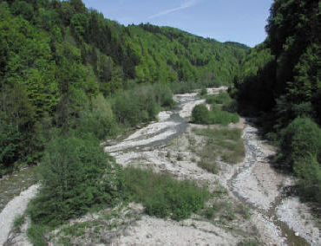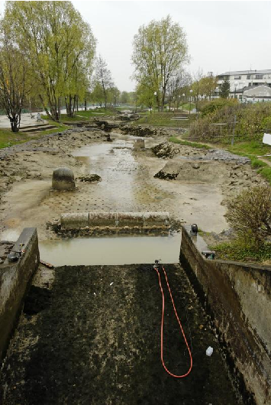
Milieu n°1 Milieu n°2

L’échantillon n°1 correspond à la photo n°1 et l’échantillon n°2 correspond à la photo n°2.
Observez ces deux échantillons. Consignez vos observations sur votre cahier de sciences.

3°) Observations
Les élèves sont par groupes de 4 ou 5. Ils ont chacun deux échantillons.

4°) Mise en commun des observations
Mise en évidence de deux groupes de populations différents.
Les élèves identifient des animaux de différentes tailles, de différentes formes, en différentes quantités.
Ils ont effectué des regroupements en fonction de critères morphologiques.
Ils ont remarqué que les deux échantillons ne comportaient pas les mêmes populations.
Hypothèse : y a-t-il une influence du milieu sur le type de population observée ?
Comment valider cette hypothèse ?

5°) Apport documentaire
Distribution d’une grille : quelques macroinvertébrés indicateurs, classés par groupe faunistique. (cf grille en annexe)

6°) Observations plus précises et identifications des groupes présents dans les échantillons
Les élèves identifient les groupes :
- dans l’échantillon 1, ils repèrent des trichoptères et des plécoptères en majorité.
- dans l’échantillon 2, ils repèrent des sangsues, des tubifex et des gammares en majorité.

7°) Apport documentaire
Nous leur proposons ensuite la grille des indices biotiques (cf grille en annexe) qui permet la qualité de l’eau en fonction des groupes présents dans l’eau.

Ainsi les élèves peuvent en déduire que l’échantillon 1 contient une eau de bonne qualité et que l’échantillon 2 contient une eau polluée.

8°) Conclusions
Il y a bien une influence du milieu sur les populations présentes dans l’eau et donc l’étude des organismes présents dans l’eau est un outil de détermination de la qualité de l’eau.

9°) Prolongements
- création d’une mare dans le cadre de la réhabilitation d’un site
- visite et prélèvements d’un échantillon d’eau de l’étang situé près de l’école
- étude d’un milieu en classe nature

